SUITES GÉOMÉTRIQUES

Partie 1 : Relation de récurrence

Exemples :

a) Considérons la suite $(u_{n})$ où l’on passe d’un terme au suivant en multipliant par 2.
Si le premier terme est égal à 5, les termes suivants sont :
$u_{0}=5$,
$u_{1}=10$,
$u_{2}=20$,
$u_{3}=40$.

Une telle suite est appelée une suite géométrique de raison 2 et de premier terme 5.
La suite est donc définie par : $\left\{\begin{aligned}u_{0}=5 \\ u_{n+1}=2u_{n}\end{aligned}\right.$

b) Soit la suite numérique $(v_{n})$ de premier terme 4 et de raison 0,1.
Les premiers termes successifs sont :
$v_{0}$ = 4
$v_{1}$ = 0,1 $×$ 4 = 0,4
$v_{2}$ = 0,1 $×$ 0,4 = 0,04
$v_{3}$ = 0,1 $×$ 0,04 = 0,004
La suite est donc définie par : $\left\{\begin{aligned}v_{0}=4 \\ v_{n+1}=0,1×v_{n}\end{aligned}\right.$

Définition : Une suite $(u_{n})$ est une suite géométrique s'il existe un nombre réel $q$, strictement positif, tel que pour tout entier $n$, on a : $u_{n+1}=q×u_{n}$.
Le nombre $q$ est appelé raison de la suite.

Remarque : Dans le cas où $q<0$, la suite est également géométrique mais cette situation n’est pas au programme cette année.

Exemple concret :
On place un capital de 500 € sur un compte dont les intérêts annuels s'élèvent à 4 %.
Chaque année, le capital est donc multiplié par 1,04.
Ce capital suit une progression géométrique de raison 1,04.

On a ainsi :
$u_{1}=1,04×500=520$
$$u_{2}=1,04×520=540,80$$
$u_{3}=1,04×540,80=562,432$
De manière générale : $u_{n+1}=1,04×u_{n}$ avec $u_{0}=500$

Partie 2 : Forme explicite en fonction de n

Propriété : $(u_{n})$ est une suite géométrique de raison $q$ et de premier terme $u_{0}$.
Pour tout entier naturel $n$, on a : $u_{n}={u_{0}×q}^{n}$.

Méthode : Déterminer une expression en fonction de $n$ d’une suite géométrique

Vidéo https://youtu.be/WTmdtbQpa0c

a) Déterminer l’expression en fonction de $n$ de la suite géométrique définie par :
$$\left\{\begin{aligned}u_{0}=3 \\ u_{n+1}={4u}_{n}\end{aligned}\right.$$
b) Déterminer l’expression en fonction de $n$ de la suite géométrique définie par :
$$\left\{\begin{aligned}u_{1}=5 \\ u_{n+1}={2u}_{n}\end{aligned}\right.$$

Correction

a) On a : $u_{0}=3$ et $u_{n+1}=4u_{n}$
On passe d’un terme au suivant en multipliant par 4, donc la raison $q$ est égal à $4$et le premier terme $u_{0}$ est égal à 3.
Ainsi :
$$u_{n}={u_{0}×q}^{n}$$
$$u_{n}={3×4}^{n}$$

b) On a : $u_{1}=5$ et $u_{n+1}=2u_{n}$
On passe d’un terme au suivant en multipliant par 2 donc la raison $q$ est égal à 2.
Ici, le terme $u_{0}$ n’est pas donné mais on peut le calculer.
Pour passer de $u_{1}$ à $u_{0},$ on divise par 2 (« marche arrière ») donc :
$$u_{0}=\frac{u_{1}}{2}=\frac{5}{2}=2,5.$$

La raison $q$ est égal à $2$et le premier terme $u_{0}$ est égal à 2,5.
Ainsi :
$$u_{n}={u_{0}×q}^{n}$$
$$u_{n}={2,5×2}^{n}$$

️ À noter : Il peut être pratique d’appliquer directement la formule : $u_{n}=u_{1}{×q}^{n-1}$

Partie 3 : Variation et représentation graphique

Propriété : $(u_{n})$ est une suite géométrique de raison $q$ et de premier terme $u_{0}$ strictement positif.
- Si $q>1$ alors la suite $(u_{n})$ est croissante.
- Si $q=1$ alors la suite $(u_{n})$ est constante.
- Si $0<q<1$ alors la suite $(u_{n})$ est décroissante.
Méthode : Déterminer le sens de variation d’une suite géométrique

Déterminer le sens de variation des suites géométriques $(u_{n})$ et $(v_{n})$ définies par :
a) $u_{n}=4×2^{n}$ b) $\left\{\begin{aligned}v_{0}=2 \\ v_{n+1}={\frac{1}{2}v}_{n}\end{aligned}\right.$

Correction

a) La suite géométrique $(u_{n})$ définie par $u_{n}={4×2}^{n}$ est croissante car $q=2$ donc $q>1$

b) La suite géométrique $(v_{n})$ définie par $v_{n+1}=\frac{1}{2}v_{n}$ et $v_{0}=2$ est décroissante car $q=\frac{1}{2}$ donc $0<q<1$.

Méthode : Étudier un problème à l’aide d’une suite géométrique

Vidéo https://youtu.be/WTmdtbQpa0c

On place un capital de 500 € sur un compte dont les intérêts annuels s'élèvent à 4 % par an.
On note $u_{n}$ la valeur du capital après $n$ années.

a) Calculer $u_{2}$ et $u_{3}$.
b) Quelle est la nature de la suite ($u_{n}$) ? On donnera son premier terme et sa raison.
c) Exprimer $u_{n+1}$ en fonction de $u_{n}$.
d) Donner la variation de la suite ($u_{n}$).
e) Exprimer $u_{n}$ en fonction de $n$.

Correction
a) Chaque année, le capital est multiplié par 1,04.
$u_{0}=500$
$${ u}_{1}=1,04×500=520$$
$${ u}_{2}=1,04×520=540,80$$
$${ u}_{3}=1,04×540,80=562,432$$

b) ($u_{n}$) est une suite géométrique de premier terme $u_{0}=500$ et de raison $q=1,04$.
On parle ici de croissance exponentielle.

c) $u_{n+1}={1,04 u}_{n}$

d) $q=1,04>1$ donc la suite (u_{n}) est croissante.

e) Après 1 an, le capital est égal à : $u_{1}=1,04×500$
Après 2 ans, le capital est égal à : $u_{2}={1,04}^{2}×500$
Après 3 ans, le capital est égal à : $u_{3}={1,04}^{3}×500$
De manière générale, après $n$ années, le capital est : $u_{n}={1,04}^{n}×500$

Partie 4 : Comparaison de suites
Méthode : Comparer deux suites

Une banque propose deux options de placement :
- Placement A : On dépose un capital de départ. Chaque année, la banque nous reverse 6 % du capital de départ.
- Placement B : On dépose un capital de départ. Chaque année, la banque nous reverse 4 % du capital de l’année précédente.
On suppose que le placement initial est de 200 €. L’objectif est de savoir à partir de combien d’années un placement est plus intéressant que l’autre.
On note $u_{n}$ la valeur du capital après $n$ années pour le placement A et $v_{n}$ la valeur du capital après $n$ années pour le placement B.

1) a) Calculer $u_{1}$, $u_{2}$ et $u_{3}$.
b) Calculer $v_{1}$, $v_{2}$ et $v_{3}$.
2) Quelle est la nature des suites ($u_{n}$) et ($v_{n}$) ? On donnera le premier terme et la raison.
3) Exprimer $u_{n}$ et $v_{n}$ en fonction de $n$.
4) Déterminer le plus petit entier $n$, tel que $u_{n}<v_{n}$. Interpréter ce résultat.

Correction
1) a) Avec le placement A, on gagne chaque année 6 % de 200 € = 12 €.
$u_{0}=200$
$u_{1}=200+12=212$
$u_{2}=212+12=224$
$u_{3}=224+12=236$

b) Avec le placement B, chaque année le capital est multiplié par 1,04.
$v_{0}=200$
$v_{1}=1,04×200=208$
$v_{2}=1,04×208=216,32$
$v_{3}=1,04×216,32=224,97$

2) ($u_{n}$) est une suite arithmétique de premier terme $u_{0}=200$ et de raison $r=12$.
($v_{n}$) est une suite géométrique de premier terme $v_{0}=200$ et de raison $q=1,04$.
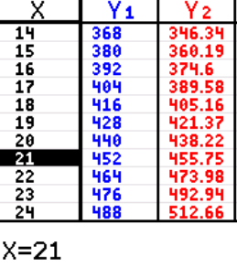
3) $u_{n}=200+12n$
$v_{n}=200×{1,04}^{n}$

4) Saisir l’expression du terme général, comme pour
une fonction :
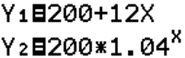
Paramétrer la Table avec un pas de 1 et afficher la table :

Le plus petit entier $n$, tel que $u_{n}<v_{n}$ est 21.
Cela signifie qu’à partir de 21 années, le placement B
devient plus rentable que le placement A.

Décibels : Téléphones VS Avion
Vidéo https://youtu.be/mvXGq5S0eAM

RÉSUMÉ | ($u_{n}$) une suite géométrique  - de raison $q$ positive  - de premier terme $u_{0}$ positif. | Exemple :  $q=2$ et $u_{0}=4$
Définition | $$u_{n+1}=q×u_{n}$$ | $$u_{n+1}=2×u_{n}$$  Le rapport entre un terme et son précédent est égal à 2.
Propriété | $$u_{n}=u_{0}×q^{n}$$ | $$u_{n}=4×2^{n}$$
Sens  de variation | Si $q>1$ : ($u_{n}$) est croissante.  Si $0<q<1$ : ($u_{n}$) est décroissante. | $$q=2>1$$  La suite ($u_{n}$) est croissante.
Représentation graphique | On parle de croissance exponentielle. | 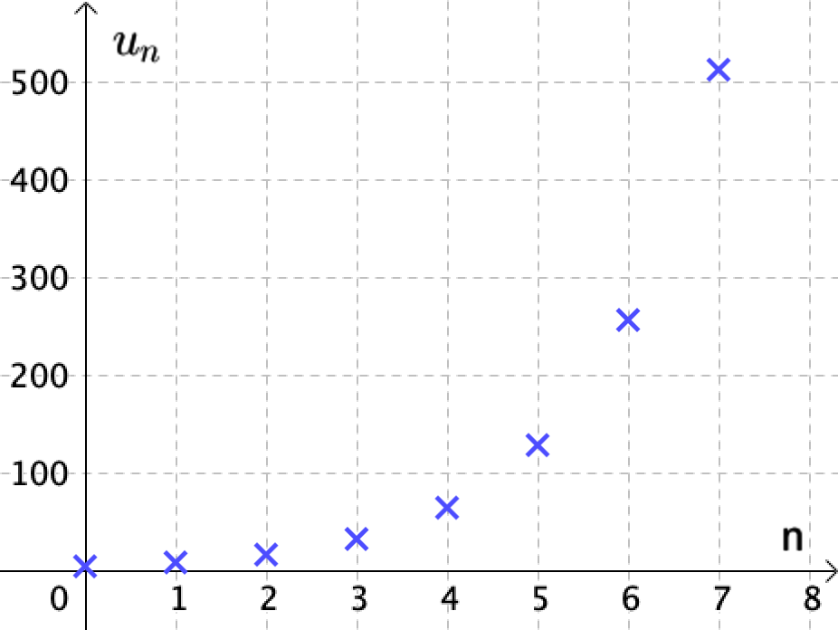

Hors du cadre de la classe, aucune reproduction, même partielle, autres que celles prévues à l'article L 122-5 du code de la propriété intellectuelle, ne peut être faite de ce site sans l'autorisation expresse de l'auteur.
www.maths-et-tiques.fr/index.php/mentions-legales

